**Tên sinh viên: Nguyễn Tuấn Đạt /Lớp: CNTT 2025**

**Khảo sát về các ngôn ngữ lập trình sinh viên sử dụng**

# **Giới thiệu:**

Trong lĩnh vực công nghệ thông tin, việc lựa chọn và sử dụng ngôn ngữ lập trình phù hợp là yếu tố quan trọng giúp sinh viên có thể phát triển các phần mềm, ứng dụng, và giải pháp kỹ thuật. Sự phát triển nhanh chóng của công nghệ đòi hỏi sinh viên cần phải nắm bắt và sử dụng các ngôn ngữ lập trình phổ biến và hiệu quả.

# **Mục tiêu khảo sát:**

Khảo sát này nhằm đánh giá các ngôn ngữ lập trình phổ biến mà sinh viên trong các trường đại học và cao đẳng ngành công nghệ thông tin sử dụng, từ đó giúp xác định xu hướng học tập, ứng dụng và phát triển của sinh viên trong lĩnh vực lập trình.

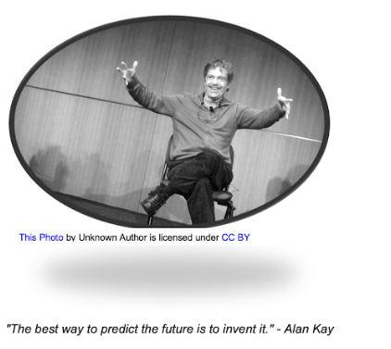 Trích dẫn:

## **Bảng tổng hợp câu hỏi khảo sát và tỉ lệ trả lời đúng :**

|  |  |  |
| --- | --- | --- |
| **Ngôn ngữ lập trình** | **Tỷ lệ sinh sử dụng (%)** | **Mức độ thành thạo (1-5)** |
| Python | 45% | 4 |
| Java | 25% | 3 |
| JavaScript | 50% | 4 |
| C/C++ | 20% | 3 |
| Ruby | 10% | 2 |

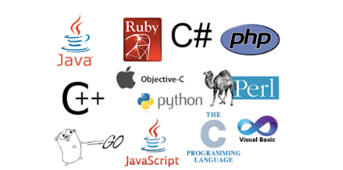

## 

## **Nhận định chính :**

* Python và JavaScript được sử dụng phổ biến nhất trong các sinh viên CNTT.
* Sinh viên có xu hướng sử dụng ngôn ngữ dễ đọc và có ứng dụng rộng rãi .
* Các ngôn ngữ như C/C++ ít được sử dụng nhưng vẫn rất quan trọng trong lập trình hệ thống .

### **1.1 Ngôn ngữ lập trình sử dụng phổ biến**

Danh sách các ngôn ngữ lập trình phổ biến mà sinh viên ngành công nghệ thông tin sử dụng bao gồm:

* **Python**: Ngôn ngữ lập trình dễ học, ứng dụng rộng rãi trong khoa học dữ liệu, trí tuệ nhân tạo và phát triển web.
* **Java:** Ngôn ngữ lập trình phổ biến trong phát triển ứng dụng doanh nghiệp, phát triển Android, và các hệ thống lớn.
* **javaScript :** Ngôn ngữ chủ yếu để phát triển web động ,đặc biệt trong phát triển frontend và backend .
* **C/C++:** Sử dụng rộng rãi trong lập trình hệ thống , phất triển ứng dụng hiệu suất cao , và nghiên cứu khoa học máy tính .
* **Ruby, PHP:** Cũng là những ngôn ngữ phổ biến trong phất triển web.

### **1.2 Khảo sát về mức độ sử dụng các ngôn ngữ lập trình**

Khảo sát này sẽ cung cấp thông tin về việc sinh viên sử dụng ngôn ngữ lập trình nào nhiều nhất, mức độ thành thạo của họ và lý do họ chọn những ngôn ngữ đó.

### **2.1 Tỷ lệ sinh viên sử dụng các ngôn ngữ lập trình**

Bảng thống kê về tỷ lệ sinh viên sử dụng các ngôn ngữ lập trình khác nhau sẽ được trình bày trong bảng sau:

|  |  |  |
| --- | --- | --- |
| **Ngôn ngữ lập trình** | **Tỷ lệ sinh sử dụng (%)** | **Mức độ thành thạo (1-5)** |
| **Python** | 45% | 4 |
| **Java** | 25% | 3 |
| **JavaScript** | 50% | 4 |
| **C/C++** | 20% | 3 |
| **Ruby** | 10% | 2 |

### **2.2 Phân tích kết quả**

* Python và JavaScript là hai ngôn ngữ phổ biến nhất.
* Sinh viên ngành CNTT có xu hướng sử dụng các ngôn ngữ dễ học và ứng dụng rộng rãi như Python.
* Java được sử dụng phổ biến trong các dự án phần mềm lớp và phất triển phát triển ứng dụng Android.

### **3.1 Nhận định chính.**

* **Sự phổ biến của Python:** Python được sinh viên ưu tiên sử dụng vì tính dễ học và ứng dụng trong nhiều lĩnh vực.
* **JavaScript chiếm ưu thế trong phát triển web**: JavaScript là ngôn ngữ không thể thiếu trong phát triển ứng dụng web và các framework hiện đại.
* **Cần cải thiện kỹ năng C/C++:** Mặc dù ít được sử dụng, nhưng C/C++ vẫn quan trọng trong lập trình hệ thống và các ứng dụng yêu cầu hiệu suất cao.

### **3.2 Đề xuất cải tiến**

* Để đáp ứng nhu cầu thị trường, các trường cần tăng cường giảng dạy về các ngôn ngữ lập trình như JavaScript và Python, đồng thời cung cấp môi trường học tập thực tế để sinh viên phát triển các kỹ năng lập trình.

### **3.3 kết luận**

Khảo sát này chỉ ra rằng việc lựa chọn ngôn ngữ lập trình có ảnh hưởng lớn đến công việc tương lai của sinh viên ngành công nghệ thông tin. Việc nắm vững các ngôn ngữ lập trình phổ biến sẽ giúp sinh viên cải thiện cơ hội nghề nghiệp và sáng tạo trong các dự án công nghệ.

**Mục lục**

**Giới thiệu:** 1

**Mục tiêu khảo sát:** 1

**Bảng tổng hợp câu hỏi khảo sát và tỉ lệ trả lời đúng :** 2

**Nhận định chính :** 2

1.1 Ngôn ngữ lập trình sử dụng phổ biến 2

1.2 Khảo sát về mức độ sử dụng các ngôn ngữ lập trình 3

2.1 Tỷ lệ sinh viên sử dụng các ngôn ngữ lập trình 3

2.2 Phân tích kết quả 3

3.1 Nhận định chính. 3

3.2 Đề xuất cải tiến 4

3.3 kết luận 4